狂神社群笔记资料，禁止外传，本人QQ：24736743

**数组概述**

关于数组我们可以把它看作是一个类型的所有数据的一个集合，并用一个数组下标来区分或指定每一个 数，例如一个足球队通常会有几十个人，但是我们来认识他们的时候首先会把他们看作是某某对的成 员，然后再利用他们的号码来区分每一个队员，这时候，球队就是一个数组，而号码就是数组的下标， 当我们指明是几号队员的时候就找到了这个队员。 同样在编程中，如果我们有一组相同数据类型的数 据，例如有10个数字，这时候如果我们要用变量来存放它们的话，就要分别使用10个变量，而且要记住   
这10个变量的名字，这会十分的麻烦，这时候我们就可以用一个数组变量来存放他们，例如在VB中我们 就可以使用dim a(9) as integer（注意：数组的下标是[从0开始](https://www.baidu.com/s?wd=%E4%BB%8E0%E5%BC%80%E5%A7%8B&amp;tn=SE_PcZhidaonwhc_ngpagmjz&amp;rsv_dl=gh_pc_zhidao)的，所以10个数的话，下标就是   
9,a(0)=1）。 使用数组会让程序变的简单，而且避免了定义多个变量的麻烦。

数组的定义：   
数组是相同类型数据的有序集合.

数组描述的是相同类型的若干个数据,按照一定的先后次序排列组合而成。   
其中,每一个数据称作一个数组元素,每个数组元素可以通过一个下标来访问它们.

**数组的四个基本特点：**

1. 其长度是确定的。数组一旦被创建，它的大小就是不可以改变的。

2. 其元素必须是相同类型,不允许出现混合类型。

3. 数组中的元素可以是任何数据类型，包括基本类型和引用类型。

4. 数组变量属引用类型，数组也可以看成是对象，数组中的每个元素相当于该对象的成员变量。数组

本身就是对象，Java中对象是在堆中的，因此数组无论保存原始类型还是其他对象类型，**数组对象** **本身是在堆中的。**

**数组声明创建**

1**、声明数组**

首先必须声明数组变量，才能在程序中使用数组。下面是声明数组变量的语法：

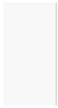1

2

3

dataType[] arrayRefVar;   // 首选的方法

或

dataType arrayRefVar[];  // 效果相同，但不是首选方法

建议使用 dataType[] arrayRefVar 的声明风格声明数组变量。 dataType arrayRefVar[] 风格是来自 C/C++ 语言 ，在Java中采用是为了让 C/C++ 程序员能够快速理解java语言。

1

2

3

double[] myList;         // 首选的方法

或

double myList[];         // 效果相同，但不是首选方法

2**、创建数组**

Java语言使用new操作符来创建数组，语法如下：

1 arrayRefVar = new dataType[arraySize];

狂神社群笔记资料，禁止外传 狂神社群笔记资料，禁止外传，本人QQ：24736743

狂神社群笔记资料，禁止外传，本人QQ：24736743

上面的语法语句做了两件事：

一、使用 dataType[arraySize] 创建了一个数组。

二、把新创建的数组的引用赋值给变量 arrayRefVar。 数组变量的声明，和创建数组可以用一条语句完成，如下所示：

1 dataType[] arrayRefVar = new dataType[arraySize];

数组的元素是通过索引访问的。数组索引从 0 开始，所以索引值从 0 到 arrayRefVar.length-1。 获取数组长度：

1 arrays.length

【演示创建一个数组，并赋值，进行访问】

1

2

3

4

5

6

7

8

9

10 11 12 13 14 15 16 17 18 19 20 21 22 23

public static void main(String[] args) {   
    //1.声明一个数组

   int[] myList = null;

   //2.创建一个数组

   myList = new int[10];

   //3.像数组中存值

   myList[0] = 1;

   myList[1] = 2;

   myList[2] = 3;

   myList[3] = 4;

   myList[4] = 5;

   myList[5] = 6;

   myList[6] = 7;

   myList[7] = 8;

   myList[8] = 9;

   myList[9] = 10;

   // 计算所有元素的总和

   double total = 0;

   for (int i = 0; i < myList.length; i++) {        total += myList[i];

  }

   System.out.println("总和为： " + total);

}

3**、内存分析**

Java内存分析 ：

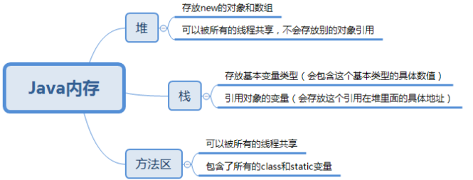

狂神社群笔记资料，禁止外传 狂神社群笔记资料，禁止外传，本人QQ：24736743

狂神社群笔记资料，禁止外传，本人QQ：24736743

1. 声明的时候并没有实例化任何对象，只有在实例化数组对象时，JVM才分配空间，这时才与长度有

关。因此，声明数组时不能指定其长度(数组中元素的个数)，例如： int a[5]; //非法   
2. 声明一个数组的时候并没有数组被真正的创建。

3. 构造一个数组，必须指定长度

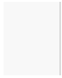//1.声明一个数组

int[] myList = null; 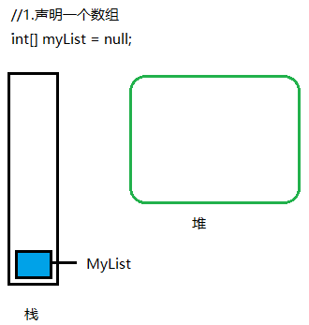

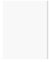1

2

//2.创建一个数组

myList = new int[10];

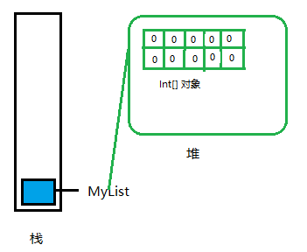

狂神社群笔记资料，禁止外传 狂神社群笔记资料，禁止外传，本人QQ：24736743

狂神社群笔记资料，禁止外传，本人QQ：24736743

1

2

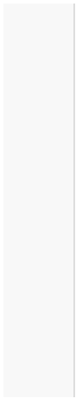3

4

5

6

7

8

9

10 11

//3.像数组中存值 myList[0] = 1; myList[1] = 2; myList[2] = 3; myList[3] = 4; myList[4] = 5; myList[5] = 6; myList[6] = 7; myList[7] = 8; myList[8] = 9; myList[9] = 10;

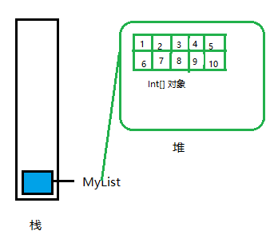

4**、三种初始化**

**静态初始化**   
除了用new关键字来产生数组以外,还可以直接在定义数组的同时就为数组元素分配空间并赋值。

1

2

int[] a = {1,2,3};

Man[] mans = {new Man(1,1),new Man(2,2)};

**动态初始化** 数组定义、为数组元素分配空间、赋值的操作、分开进行。

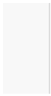1

2

3

int[] a = new int[2]; a[0]=1;

a[1]=2;

**数组的默认初始化** 数组是引用类型，它的元素相当于类的实例变量，因此数组一经分配空间，其中的每个元素也被按照实 例变量同样的方式被隐式初始化。

狂神社群笔记资料，禁止外传 狂神社群笔记资料，禁止外传，本人QQ：24736743

狂神社群笔记资料，禁止外传，本人QQ：24736743

1

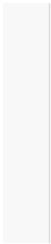2

3

4

5

6

7

8

public static void main(String[] args) {

   int[] a=new int[2];

   boolean[] b = new boolean[2];

   String[] s = new String[2];   
    System.out.println(a[0]+":"+a[1]); //0,0   
    System.out.println(b[0]+":"+b[1]);  //false,false    System.out.println(s[0]+":"+s[1]); //null, null

}

5**、数组边界**

下标的合法区间：[0, length-1]，如果越界就会报错；

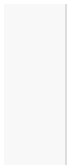1

2

3

4

1

2

public static void main(String[] args) {    int[] a=new int[2];   
    System.out.println(a[2]);

}

Exception in thread "main" java.lang.ArrayIndexOutOfBoundsException: 2    at com.kuang.chapter3.Demo03.main(Demo03.java:6)

ArrayIndexOutOfBoundsException : 数组下标越界异常！

6**、小结**

数组是相同数据类型(数据类型可以为任意类型)的有序集合 数组也是对象。数组元素相当于对象的成员变量(详情请见内存图) 数组长度的确定的，不可变的。如果越界，则报：ArrayIndexOutofBounds

**数组使用**

数组的元素类型和数组的大小都是确定的，所以当处理数组元素时候，我们通常使用基本循环或者 For- Each 循环。

【该实例完整地展示了如何创建、初始化和操纵数组】

1

2

3

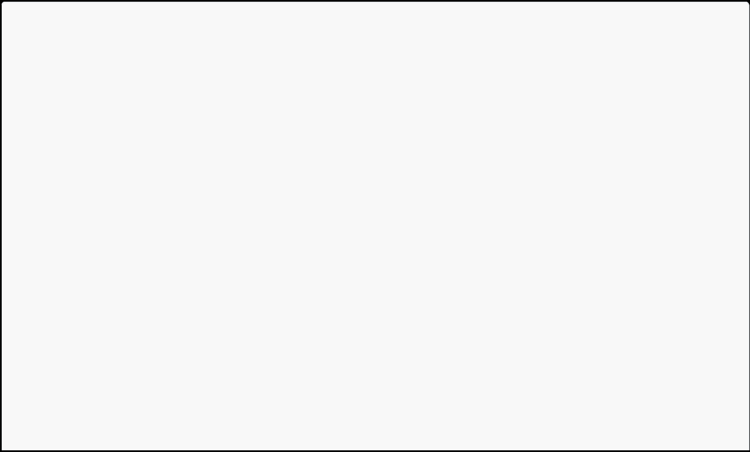4

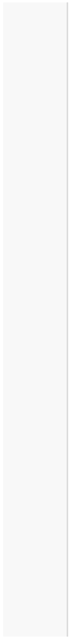5

6

7

8

9

10 11 12 13 14 15 16 17 18 19

public class TestArray {

  public static void main(String[] args) {   
      double[] myList = {1.9, 2.9, 3.4, 3.5};

     // 打印所有数组元素

     for (int i = 0; i < myList.length; i++) {         System.out.println(myList[i] + " ");

    }

     // 计算所有元素的总和

     double total = 0;

     for (int i = 0; i < myList.length; i++) {         total += myList[i];

    }

     System.out.println("Total is " + total);   
      // 查找最大元素

     double max = myList[0];

     for (int i = 1; i < myList.length; i++) {          if (myList[i] > max) {   
              max = myList[i];

狂神社群笔记资料，禁止外传 狂神社群笔记资料，禁止外传，本人QQ：24736743

狂神社群笔记资料，禁止外传，本人QQ：24736743

20 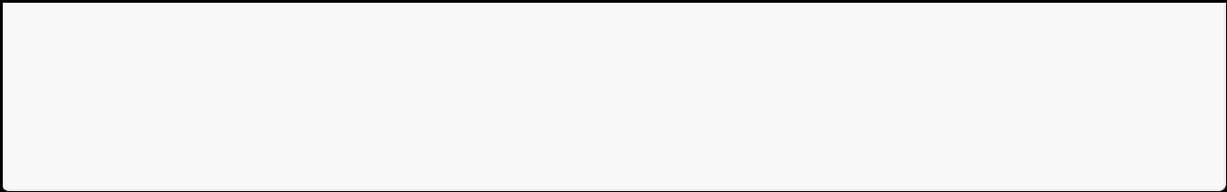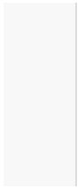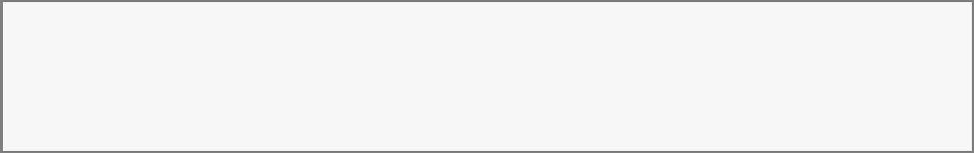21 22 23 24

        }   
     }

     System.out.println("Max is " + max);   }

}

1**、**For-Each **循环**

JDK 1.5 引进了一种新的循环类型，被称为 For-Each 循环或者加强型循环，它能在不使用下标的情况下 遍历数组。

语法格式如下：

1

2

3

for(type element: array){   
    System.out.println(element);

}

【示例】

1

2

3

4

5

6

7

8

public static void main(String[] args) {   
    double[] myList = {1.9, 2.9, 3.4, 3.5};

   // 打印所有数组元素

   for (double element: myList) {   
        System.out.println(element);   }

}

2**、数组作方法入参**

数组可以作为参数传递给方法。   
例如，下面的例子就是一个打印 int 数组中元素的方法 :

1

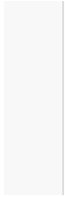2

3

4

5

public static void printArray(int[] array) {  for (int i = 0; i < array.length; i++) {   
    System.out.print(array[i] + " ");

}

}

3**、数组作返回值**

1

2

3

4

5

6

7

8

public static int[] reverse(int[] list) {   
  int[] result = new int[list.length];

 for (int i = 0, j = result.length - 1; i < list.length; i++, j--) {    result[j] = list[i];

}

 return result;

}

以上实例中 result 数组作为函数的返回值。

**多维数组**

狂神社群笔记资料，禁止外传 狂神社群笔记资料，禁止外传，本人QQ：24736743

狂神社群笔记资料，禁止外传，本人QQ：24736743

多维数组可以看成是数组的数组，比如二维数组就是一个特殊的一维数组，其每一个元素都是一个一维 数组。

**多维数组的动态初始化（以二维数组为例）**

直接为每一维分配空间，格式如下：

1 type[][] typeName = new type[typeLength1][typeLength2];

type 可以为基本数据类型和复合数据类型，arraylenght1 和 arraylenght2 必须为正整数， arraylenght1 为行数，arraylenght2 为列数。

比如定义一个二维数组：

1 int a[][] = new int[2][5];

解析：二维数组 a 可以看成一个两行三列的数组。

**多维数组的引用（以二维数组为例）**

对二维数组中的每个元素，引用方式为 arrayName[index1] [index2]，例如：

num[1] [0];

其实二维甚至多维数组十分好理解，我们把两个或者多个值当做定位就好。 原来的数组就是一条线，我们知道一个位置就好

二维就是一个面，两点确定一个位置

三维呢，就需要三个点来确定

。。。

依次理解即可！

**获取数组长度：**   
a.length获取的二维数组第一维数组的长度，a[0].length才是获取第二维第一个数组长度。

Arrays **类**

数组的工具类java.util.Arrays   
 由于数组对象本身并没有什么方法可以供我们调用,但API中提供了一个工具类Arrays供我们使用,从 而可以对数据对象进行一些基本的操作。

**文档简介：**



Arrays类中的方法都是static修饰的静态方法,在使用的时候可以直接使用类名进行调用,而"不用"使用对 象来调用(注意:是"不用" 而不是 "不能")

java.util.Arrays 类能方便地操作数组. 使用之前需要导包！

具有以下常用功能：

给数组赋值：通过 ﬁll 方法。

对数组排序：通过 sort 方法,按升序。

比较数组：通过 equals 方法比较数组中元素值是否相等。

狂神社群笔记资料，禁止外传 狂神社群笔记资料，禁止外传，本人QQ：24736743

狂神社群笔记资料，禁止外传，本人QQ：24736743

查找数组元素：通过 binarySearch 方法能对排序好的数组进行二分查找法操作。 具体说明请查看下表：

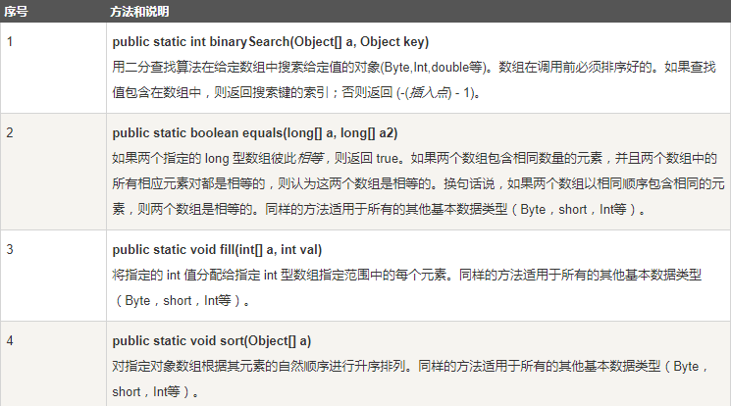

1**、打印数组**

1

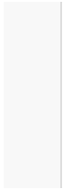2

3

4

5

public static void main(String[] args) {

   int[] a = {1,2};

   System.out.println(a);  //[I@1b6d3586   
    System.out.println(Arrays.toString(a));  //[1, 2]

}

2**、数组排序**

对指定的 int 型数组按数字升序进行排序

1

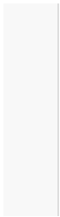2

3

4

5

6

public static void main(String[] args) {   
    int[] a = {1,2,323,23,543,12,59};   
    System.out.println(Arrays.toString(a));    Arrays.sort(a);   
    System.out.println(Arrays.toString(a));

}

3**、二分法查找**

在数组中查找指定元素并返回其下标 注意：使用二分搜索法来搜索指定的数组，以获得指定的值。必须在进行此调用之前对数组进行排序(通   
过sort方法等)。如果没有对数组进行排序，则结果是不确定的。

如果数组包含多个带有指定值的元素，则无法保证找到的是哪一个。

1

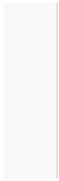2

3

4

5

public static void main(String[] args) {

   int[] a = {1,2,323,23,543,12,59};

   Arrays.sort(a);   //使用二分法查找，必须先对数组进行排序   
    System.out.println("该元素的索引："+Arrays.binarySearch(a, 12));

}

狂神社群笔记资料，禁止外传 狂神社群笔记资料，禁止外传，本人QQ：24736743

狂神社群笔记资料，禁止外传，本人QQ：24736743

4**、元素填充**

1

2

3

4

5

6

public static void main(String[] args) {

   int[] a = {1,2,323,23,543,12,59};   
    Arrays.sort(a);   //使用二分法查找，必须先对数组进行排序   
    Arrays.fill(a, 2, 4, 100);  //将2到4索引的元素替换为100    System.out.println(Arrays.toString(a));

}

5**、数组转换为**List**集合**

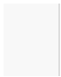1

2



int[] a = {3,5,1,9,7};

List<int[]> list = Arrays.asList(a);

**常见排序算法**

1**、冒泡排序**

【请写出冒泡排序代码】

冒泡排序（Bubble Sort），是一种计算机科学领域的较简单的排序算法。 它重复地走访过要排序的元素列，依次比较两个相邻的元素，如果他们的顺序（如从大到小、首字母从   
A到Z）错误 就把他们交换过来。走访元素的工作是重复地进行直到没有相邻元素需要交换，也就是说该元素列已经 排序完成。   
这个算法的名字由来是因为越大的元素会经由交换慢慢“浮”到数列的顶端（升序或降序排列），就如同 碳酸饮料中二氧化碳的气泡最终会上浮到顶端一样，故名“冒泡排序”。

冒泡排序算法的原理如下：

1. 比较相邻的元素。如果第一个比第二个大，就交换他们两个。

2. 对每一对相邻元素做同样的工作，从开始第一对到结尾的最后一对。在这一点，最后的元素应该会

是最大的   
数。

3. 针对所有的元素重复以上的步骤，除了最后一个。

4. 持续每次对越来越少的元素重复上面的步骤，直到没有任何一对数字需要比较。

狂神社群笔记资料，禁止外传 狂神社群笔记资料，禁止外传，本人QQ：24736743

狂神社群笔记资料，禁止外传，本人QQ：24736743

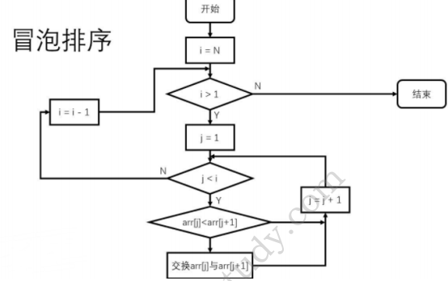

1

2

3

4

5

6

7

8

9

10 11 12 13 14 15 16 17 18 19 20 21 22 23 24 25 26 27 28 29 30 31 32

class Bubble {

   public int[] sort(int[] array) {

       int temp = 0;

       // 外层循环，它决定一共走几趟 //-1为了防止溢出

       for (int i = 0; i < array.length - 1; i++) {

           int flag = 0; //通过符号位可以减少无谓的比较，如果已经有序了，就退出循环            //内层循环，它决定每趟走一次

           for (int j = 0; j < array.length - i - 1; j++) {   
                //如果后一个大于前一个,则换位

               if (array[j + 1] > array[j]) {

                   temp = array[j];

                   array[j] = array[j + 1];

                   array[j + 1] = temp;

                   flag = 1;

              }

          }

           if (flag == 0) {

               break;

          }

      }

       return array;

  }

   public static void main(String[] args) {

       Bubble bubble = new Bubble();

       int[] array = {2, 5, 1, 6, 4, 9, 8, 5, 3, 1, 2, 0};        int[] sort = bubble.sort(array);

       for (int num : sort) {   
            System.out.print(num + "\t");

      }

  }

}

2**、选择排序**

【请写出选择排序的代码】

狂神社群笔记资料，禁止外传 狂神社群笔记资料，禁止外传，本人QQ：24736743

狂神社群笔记资料，禁止外传，本人QQ：24736743

选择排序（Selection sort）是一种简单直观的排序算法。它的工作原理是每一次从待排序的数据元素中 选出最小（或最大）的一个元素，存放在序列的起始位置，然后，再从剩余未排序元素中继续寻找最小 （大）元素，然后放到排序序列的末尾。以此类推，直到全部待排序的数据元素排完。 选择排序是不稳 定的排序方法。

1

2

3

4

5

6

7

8

9

10 11 12 13 14 15 16 17 18 19 20 21 22 23 24 25 26 27 28

class SelectSort{

   public int[] sort(int arr[]) {

       int temp = 0;

       for (int i = 0; i < arr.length - 1; i++) {// 认为目前的数就是最小的, 记 录最小数的下标

           int minIndex = i;

           for (int j = i + 1; j < arr.length; j++) {

               if (arr[minIndex] > arr[j]) {// 修改最小值的下标   
                    minIndex = j;

              }

          }// 当退出for就找到这次的最小值,就需要交换位置了

           if (i != minIndex) {//交换当前值和找到的最小值的位置   
                temp = arr[i];

               arr[i] = arr[minIndex];

               arr[minIndex] = temp;

          }

      }

       return arr;

  }

   public static void main(String[] args) {   
        SelectSort selectSort = new SelectSort();   
        int[] array = {2, 5, 1, 6, 4, 9, 8, 5, 3, 1, 2, 0};        int[] sort = selectSort.sort(array);

       for (int num : sort) {   
            System.out.print(num + "\t");

      }

  }

}

**稀疏数组**

[https://blog.csdn.net/baolingye/article/details/99943083](https://blog.csdn.net/baolingye/article/details/99943083)

狂神社群笔记资料，禁止外传 狂神社群笔记资料，禁止外传，本人QQ：24736743